ФГБОУ ВО «БГПУ» им. М. Акмуллы
Центр развития одаренности школьников
ЗАДАНИЯ
по МАТЕМАТИКЕ
для учащихся 11 класса
ВЫПОЛНИЛ
Фамилия: Гильметдинова
Имя: Алсу
Отчество: Алмазовна
Класс: 11
Школа: МБОУ СОШ с.Исаметово
Город (село): с.Исаметово
Район: Илишевский
Ф.И.О. учителя: Мирзаянова Фирая Мизхатовна

- Решить уравнение: 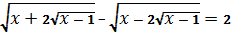.
Решение: 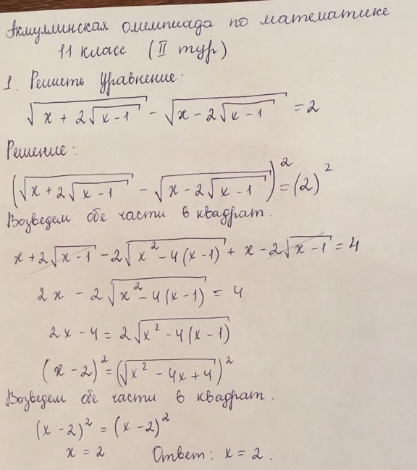
- Доказать неравенство:
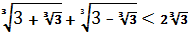.
Решение:
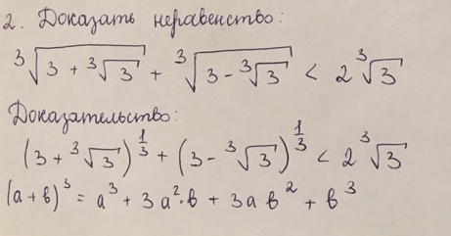

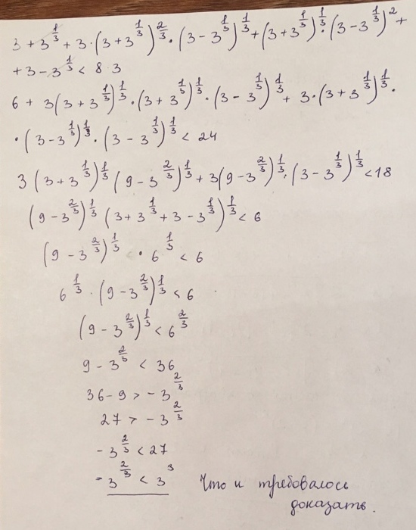
- В окружность диаметра d вписан правильный пятиугольник. Найти площадь треугольника, сторонами которого являются две диагонали и сторона пятиугольника.

Решение:
